

Online Manual як практичний навігатор: пошук відповідей під час підготовки, реалізації
та звітування за проєктами «Горизонту Європа»

Tayisiya Symochko
Leading Officer of the Department Horizon Europe Office in Ukraine, NRFU 19 серпня 2026 року


Чому учасникам складно знайти відповідь
Work Programme
Умови конкурсу (Call conditions)
Шаблони заявок (Templates)
Horizon Europe Programme Guide
Online Manual
Model Grant Agreement
Annotated Grant Agreement (AGA)
Reference Documents
FAQ та служби підтримки (Helpdesks)
?
З якого джерела почати пошук відповіді саме на моє питання?

Сторінка конкурсу (Topic page)

Джерел багато — однак всі процедурні питання щодо роботи на порталі мають спільну відправну точку.

Funding & Tenders Portal — центральна точка входу

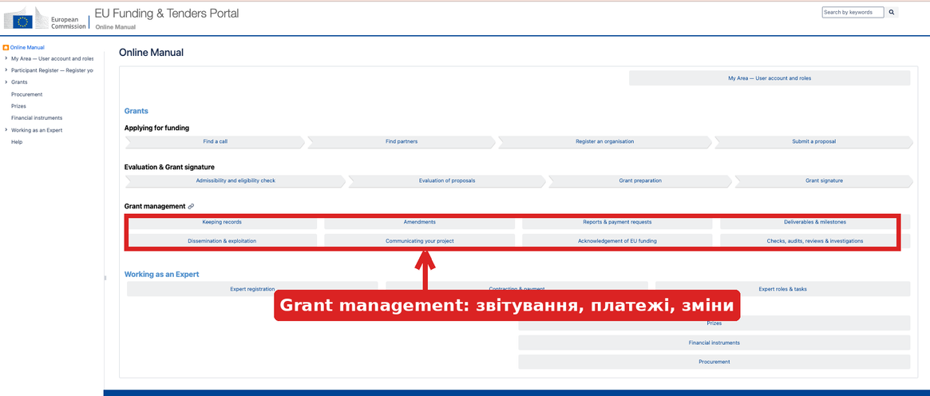
- Пошук конкурсів
- Інформація про програми
- Реєстрація організацій
- Пошук партнерів
- Подання заявок
- Управління проєктами
- Підтримка та довідкові матеріали

Funding & Tenders Portal ↗
Портал — єдиний робочий простір повного життєвого циклу проєкту.

Де знайти Online Manual
Маршрут: Funding & Tenders Portal → Guidance & documents → Online Manual (2021–2027)

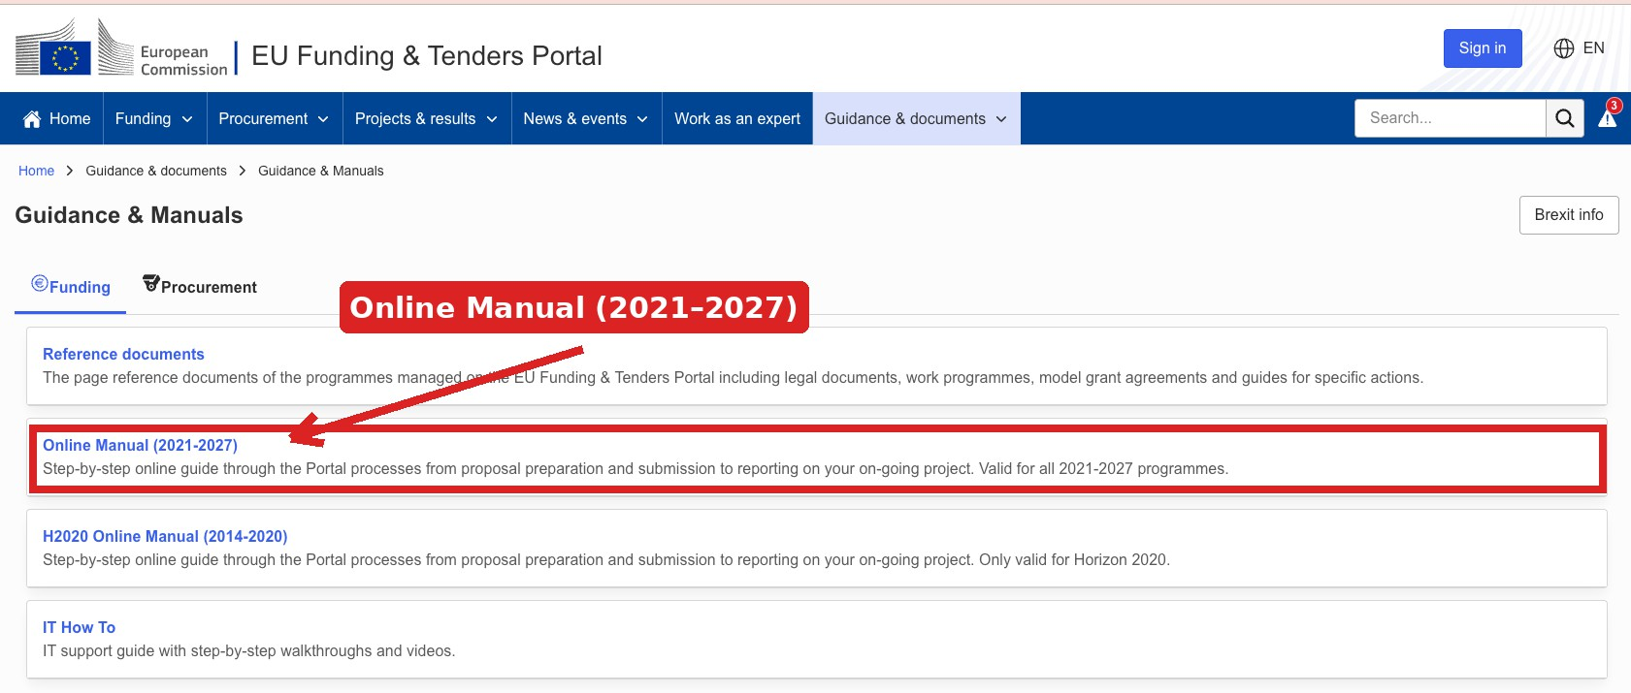

Online Manual доступний публічно — не потрібно заходити у профіль, щоб ним користуватись.
Online Manual
Support → Manuals ↗
Валідний для всіх програм 2021–2027, зокрема
«Горизонт Європа»

На порталі: головна сторінка Online Manual

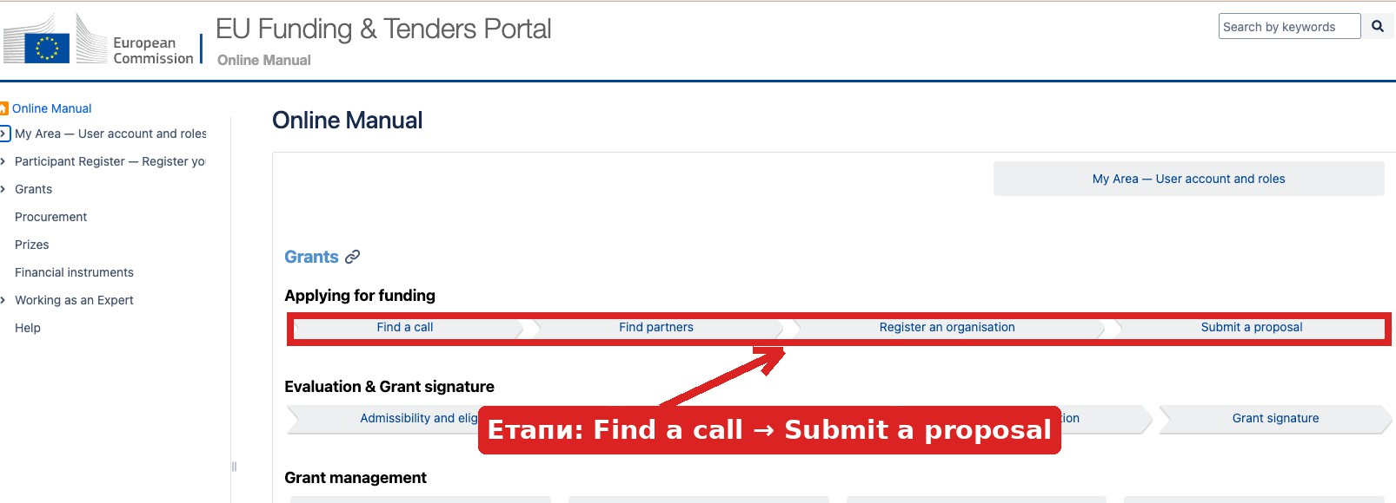
Що дивитись: Головна Online Manual: блоки Grants і Grant management — карта всього життєвого циклу проєкту.

Online Manual — своєрідна карта маршруту

1
За етапом участі
Оберіть блок життєвого циклу — від реєстрації до звітування
2
За конкретною дією
Знайдіть потрібну дію: подати заявку, підписати, внести зміну
3
За проблемним питанням Скористайтесь пошуком за ключовим словом угорі сторінки

Не потрібно читати від початку до кінця — визначте етап і ключове слово для пошуку.

Життєвий цикл участі — ваш навігатор

Ця схема супроводжуватиме нашу навігацію цим розділом: на кожному слайді-етапі підсвічено поточну позицію на маршруті.

Підготовка
EU Login · PIC · Конкурс · Заявка
Відбір і угода
Оцінювання · Grant Preparation
Реалізація
Amendment · Reporting · Payments

На порталі: EU Login
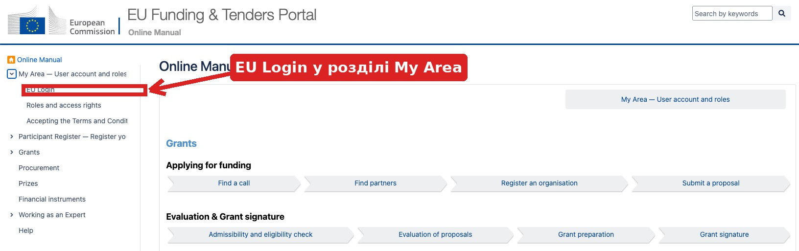
Що дивитись: У лівому меню Online Manual: My Area — User account and roles → EU Login.

Етап 1. EU Login

Як створити обліковий запис? Як відновити пароль? Чи можна використати особисту пошту? Чому EU Login ще не дає доступу до проєкту?
отримати PIC
→ зареєструвати організацію та
Створити EU Login → потім
Наступна дія

Portal Terms & Conditions;
→ вимоги конкретного конкурсу
Пов’язаний документ
Розділ Online Manual
access rights
→ roles → EU Login; Roles and
My Area — User account and
Питання учасника

Створити EU Login ↗ Довідка EU Login ↗

EU Login ідентифікує фізичну особу, а PIC — організацію.

На порталі: реєстрація організації та LEAR
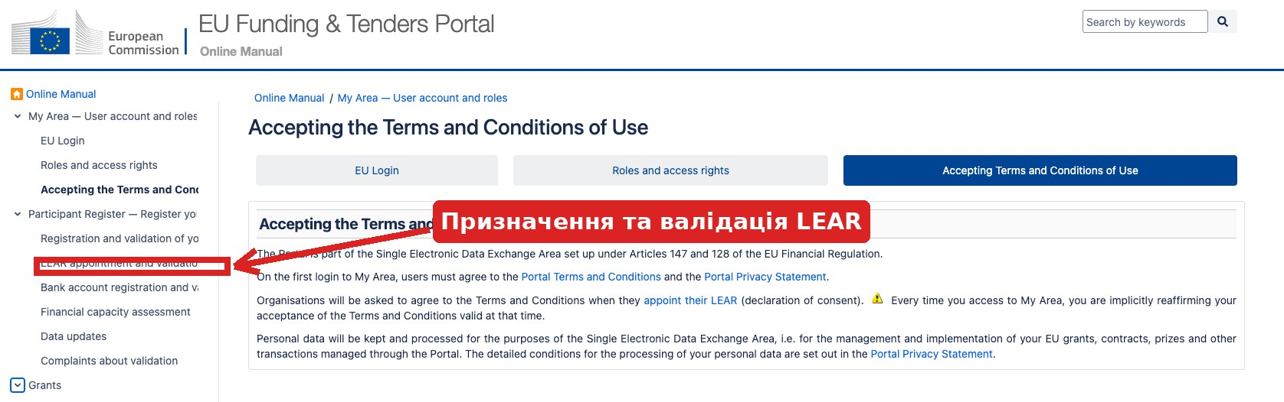
Що дивитись: Розділ Participant Register: реєстрація організації, призначення та валідація LEAR.

Етап 2. Реєстрація організації та PIC

Питання учасника
Розділ Online Manual
Пов’язаний документ

Чи організація вже зареєстрована? Хто може реєструвати? Як отримати PIC? Чим temporary відрізняється від validated PIC? Чи можна подавати заявку до завершення валідації?
→
Participant Register — Register your organisation → Registration and validation
Reference Documents; умови
→ конкретного конкурсу
Наступна дія
Знайти або створити PIC → не
→ реєструвати організацію
повторно для кожної заявки

Participant Register ↗

PIC — це «ідентифікаційний код» організації: він єдиний для всіх заявок і проєктів.

Етап 3. Валідація, LEAR та портальні ролі

Роль | Основна функція
Self-registrant | Реєструє організацію на порталі до призначення LEAR
LEAR | Юридично відповідальна особа організації; керує ролями та даними
Account Administrator | Технічний помічник LEAR з управління доступами
LSIGN | Уповноважений підписант юридичних документів (legal signatory)
FSIGN | Уповноважений підписант фінансових документів (financial signatory)
PCoCo / CoCo | Координатор / контактна особа проєкту (Primary Coordinator Contact)
PaCo | Контактна особа партнера-бенефіціара (Participant Contact)
PLSIGN / PFSIGN | Підписанти на рівні проєкту: юридичний / фінансовий
Більшість проблем із доступом — це не технічна помилка, а відсутня або неправильно призначена роль.

Етап 4. Пошук конкурсу

Як знайти релевантний конкурс? Який статус, тип дії, дедлайн і бюджет? Де сторінка конкретної тематики (topic)?
Питання учасника

Grants → Applying for
→ funding → Search funding opportunities
Розділ Online Manual
Пов’язаний документ

Topic page; Work
→ Programme; Call conditions
Наступна дія

Знайти topic → відкрити
→ сторінку тематики → вивчити документи конкурсу

Пошук конкурсів (topic search) ↗ Horizon Europe ↗

Online Manual показує, як шукати; конкретні вимоги визначають сторінка тематики та документи конкурсу.

На порталі: ініціювання подання заявки
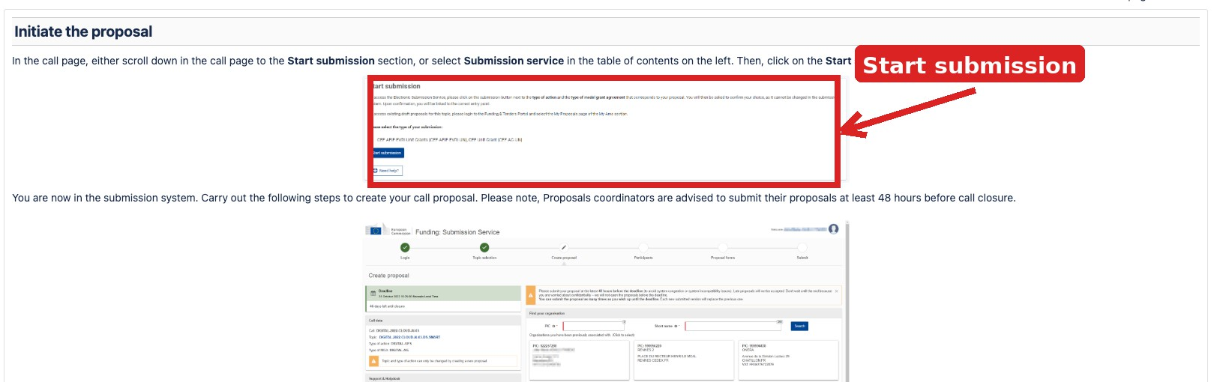
Що дивитись: На сторінці конкурсу — кнопка Start submission у розділі Submission service.

На порталі: Electronic proposal submission
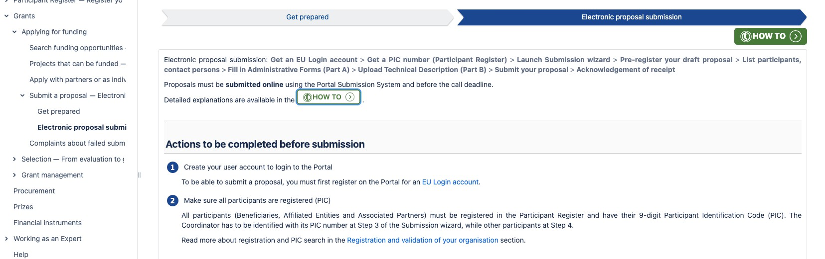


Кнопка HOW TO деталізована існтрукція
Кнопка HOW TO веде до покрокових IT-інструкцій зі скриншотами.

Етап 5. Створення та подання заявки

- Створення чернетки (draft)
- Додавання учасників за PIC
- Розподіл доступів до заявки
- Частини A і B (Part A / Part B)
- Завантаження документів
- Перевірка помилок (Validate)
- Подання та повторне подання до дедлайну
Три рівні допомоги

1
Online Manual — пояснює процедуру
↓
2
Proposal Submission Service: User Manual — як
технічно виконати кожну дію
↓
3
IT How To — покрокові інструкції зі скриншотами


Online Manual → Submit a proposal → PSS User Manual ↗ → Electronic Submission System
Для оцінювання евалюаторами використовується остання успішно подана до дедлайну версія.

Етап 6. Оцінювання
Information on
results
→
Ranking
→
Evaluation
→
Admissibility &
eligibility
→
Submission

Де відстежувати статус? Де отримати Evaluation Summary Report (ESR)? Хто отримує повідомлення? Що таке reserve list?
Питання учасника

Selection — From
→evaluation to grant signature → Evaluation
Розділ Online Manual
Пов’язаний документ

General Annexes; умови
→конкурсу; evaluation review procedure
Наступна дія

Дочекатися ESR у My
→Proposals → за потреби
— evaluation review
procedure

Критерії та порогові бали перевіряються в документах конкретного конкурсу та General Annexes.

Етап 7. Grant Agreement Preparation

Питання учасника
Розділ Online Manual
Пов’язаний документ

Що робити після GAP Invitation Letter? Як перевірити дані консорціуму? Хто підписує та які ролі потрібні?
Selection → Grant
→ preparation → Enter & submit grant data; Final legal checks
Model Grant Agreement;
→ Annotated Grant Agreement (AGA); Declaration on
Наступна дія

Виконати завдання GAP у
→ порталі до дедлайнів → підписати GA та Accession
Forms
Honour

Використовуйте Online Manual разом із переліком завдань у порталі та повідомленнями Project Officer.

Етап 8. Управління проєктом і правами доступу

Як надати доступ до проєкту? Хто координатор і партнери? Як передати роль у разі кадрових змін?
Питання учасника

My Area → My Projects →
→Actions → Manage Consortium / Project Management
Розділ Online Manual
Пов’язаний документ

Grant Agreement; вказівки
→Project Officer
Наступна дія

Призначити/оновити ролі
→команди → комунікувати через formal notifications у порталі

Комунікація за проєктом ведеться через портал; кадрові зміни потребують передавання ролей.

Етап 9. Amendments

Питання учасника
Розділ Online Manual

Які зміни потребують amendment? Хто ініціює? Як подати запит? Коли зміна набуває чинності? Чи кожна зміна бюджету потребує amendment?
Grant management →
→ Amendments
Пов’язаний документ

Grant Agreement →
→ Annotated Grant Agreement
→ Project Officer
Наступна дія

Спершу визначити, чи
→ справді потрібен формальний amendment →
подати request через координатора

Спочатку визначте, чи зміна справді потребує формального amendment.

На порталі: Reports & payment requests
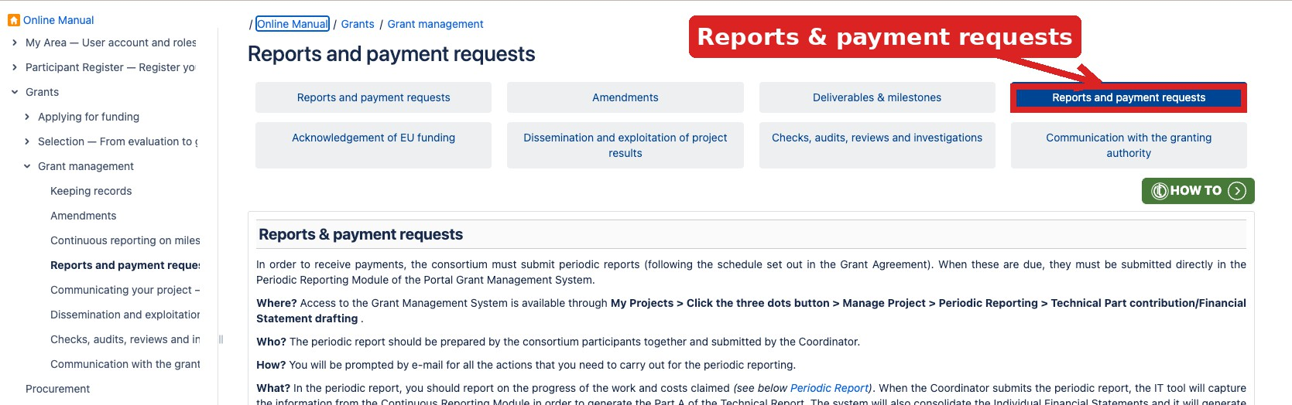
Що дивитись: Grant management → Reports and payment requests; нижче — модулі Continuous та Periodic reporting.

Етап 10. Continuous Reporting

Що і коли вносити протягом реалізації? Де відображаються deliverables, milestones, risks, publications, dissemination?
Питання учасника

Grant management →
→Continuous reporting on milestones, deliverables…
Розділ Online Manual
Пов’язаний документ

Grant Agreement;
→Description of the Action
Наступна дія

Вносити дані протягом
→усього періоду → не залишати на останній день

Звітування починається не в останній день звітного періоду.

Етап 11. Periodic Reporting

Continuous Reporting | Periodic Reporting
Триває постійно протягом реалізації | Подається наприкінці кожного звітного періоду
Deliverables, milestones, risks, publications, dissemination | Technical Report + Financial Statements
Вносить кожен учасник | Консолідує та подає координатор
Не потребує підписів | Фінансові звіти підписуються (FSIGN/PFSIGN)
Живить Part A технічного звіту | Пов’язане з проміжним / фінальним платежем
Periodic Report консолідує координатор; фінансові звіти підписуються уповноваженими особами.

Платежі, перевірки та завершення проєкту

Питання учасника
Розділ Online Manual
Пов’язаний документ
Наступна дія

Коли надходить pre-financing? Що таке interim payments і payment of the balance? Де payment information? Що зберігати для аудиту?
Grant management →
→Reports & payment requests; Checks, audits, reviews & investigations
Grant Agreement;
→Annotated Grant Agreement (прийнятність витрат, підтвердні документи)
Відстежувати платежі в
→порталі → зберігати підтвердні документи → фінальне закриття

Online Manual описує процедуру; юридичні умови та прийнятність витрат — у Grant Agreement та AGA.

Online Manual — навігатор до додаткових інструкцій і матеріалів

IT How To
PSS User Manual
Communication
Network Indicators
Reference
Documents
Online
Manual
Model GA + AGA
FAQ
Helpdesks

Online Manual — ключова точка, що веде до потрібного рівня деталізації для кожного питання.

Communication Network Indicators: що ми вимірюємо?

ACTIVITY
OUTPUT
RESULT
IMPACT

Проведено інформаційний вебінар
150 учасників · 500
переглядів · 300 завантажень
→
Учасники розуміють процедуру й знають, де шукати інструкції

→ Організації покращують якість заявок і збільшують участь

Кількість публікацій чи учасників показує output — але ще не доводить досягнення результату чи впливу.
→
Конкретні індикатори проєкту мають відповідати його цілям, цільовим групам, Grant Agreement та Description of the Action.
Communication Network Indicators — орієнтир для планування та оцінювання комунікації.

Як знайти відповідь: практичний алгоритм

Сформулюйте конкретне запитання
1

Визначте етап життєвого циклу проєкту
2

Почніть з Online Manual
3

Для покрокової дії — перейдіть до IT How To
4
Для подання заявки — Proposal Submission Service User Manual
Для юридичних і фінансових питань — Grant Agreement та AGA
5
6
Для комунікаційних показників — Communication Network Indicators
7
Якщо не вирішено — Helpdesk, НКП або Project Officer
8

Ключові слова для пошуку: EU Login · PIC · LEAR · roles and access rights · submit proposal · grant preparation · amendment · continuous reporting · periodic reporting · financial statement · payment · audit

Яке джерело використовувати

Спочатку — Online Manual. Потім — документ, який регулює конкретне питання.

Reference Documents ↗ · Helpdesks ↗
Якщо потрібно… | Основне джерело
Виконати дію на порталі | Online Manual
Покрокові дії в е-системі | IT How To
Технічно підготувати й подати заявку | Proposal Submission Service: User Manual
Умови конкретного конкурсу | Topic page · Work Programme · Call Conditions
Підготовка заявки | Application Form · Programme Guide
Права та обов’язки сторін | Model Grant Agreement
Тлумачення положень грантової угоди | Annotated Grant Agreement (AGA)
Спланувати й оцінити комунікацію | Communication Network Indicators
Технічна проблема | Portal IT Helpdesk
Питання щодо чинного проєкту | Grant Agreement · Project Officer

Online Manual відповідає на більшість процедурних запитань, але не замінює документи конкурсу, Grant Agreement та AGA.

